La Morfología Matemática es una técnica de procesamiento y análisis de imágenes relativamente joven que ha demostrado gran capacidad para solventar una amplia gama de problemas sobre imágenes binarias (en blanco y negro) o numéricas (en escala de grises o a color).
La morfología matemática es comúnmente aplicada más a las imágenes digitales, pero puede ser empleada también en gráficos, mallas poligonales, sólidos y muchas otras estructuras espaciales.
Conceptos topológicos y geométricos de espacio continuo, tales como tamaño, forma, convexidad , conectividad y distancia geodésica, se pueden caracterizar por la morfología matemática en espacios continuos y discretos. La morfología matemática es también la base del procesamiento de imágenes morfológicas, que consiste en un conjunto de operadores que transforman las imágenes de acuerdo a las caracterizaciones anteriores.
Las dos operaciones morfológicas básicas son la erosión y la dilatación, a partir de estas se pueden aplicar las operaciones de apertura y cierre, estas operaciones son usualmente utilizadas para eliminar ruido en imágenes binarias.

Dilatación: Al aplicar esta operación sobre una imagen obtendremos el efecto de expandir o ampliar la región de la imagen que estemos trabajando, para aplicar la operación de dilatación con OpenCV usaremos la función cv::dilate(src, dst, kernel).

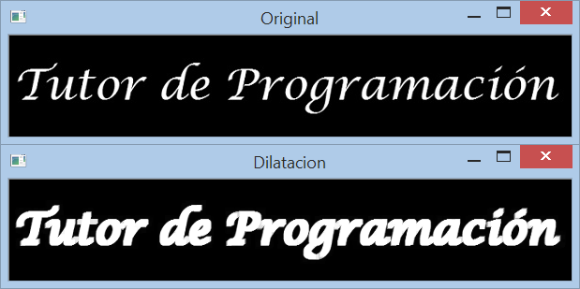
Erosión: Al aplicar la operación morfológica de erosión obtenemos el efecto de adelgazamiento del área que compone la imagen, podemos verlo como el inverso de la dilatación, para aplicar esta operación con OpenCV usaremos la

función cv::erode(src, dst, kernel).

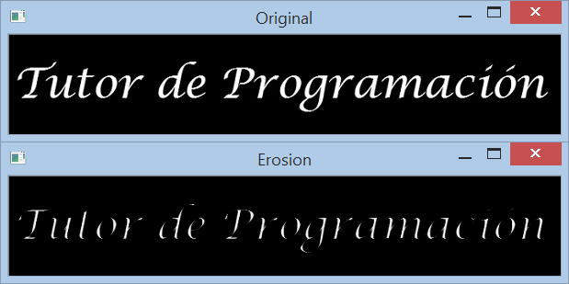
3
Dilatación:
Dada una imagen A, y un elemento estructural B, (ambas imágenes binarias con fondo blanco), la dilatación de A por B se define como:
Morfología: Imágenes binarias
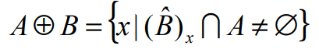
Tengamos en cuenta que, para la intersección sólo consideramos los píxeles negros de A y B.
El primer elemento de la dilatación, A, está asociado con la imagen que se está procesando y el segundo recibe el nombre de elemento estructural, la forma que actúa sobre A en la dilatación para producir A⊕ B.

Dada una imagen A, y un elemento estructural B, (ambos imágenes binarias con fondo blanco), la erosión de una imagen, A, por un elemento estructural, B, es el conjunto de todos los elementos x para los cuales B trasladado por x está contenido en A:
Morfología: Imágenes binarias
Erosión
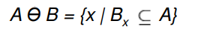
Tengamos en cuenta que, para la condición Bx A, sólo consideramos los píxeles negros de A y B.
La erosión es la operación morfológica dual de la dilatación.
La erosión se concibe usualmente como una reducción de la imagen original.

